**COMANDOS BÁSICOS CMD:**

DIR - Listar diretórios

MKDIR - Criar diretórios

RMDIR - Deletar diretórios

CD - Entrar no diretório

CD.. - Retornar para o diretório anterior

DEL - Deletar arquivo/arquivos em diretório

Botão Tab - Autocomplete nome de diretório ou arquivo

MV – Mover arquivos

CLS - Limpar console

**COMO FUNCIONA O GIT:**

**- SHA1**

Secure Hash Algorith, algoritmo de encriptação que gera identificador de 40 dígitos.

EXEMPLO: $ openssl sha1 texto.txt

**- Objetos fundamentais**

BLOBS = Bloco básico, contém metadados (tipo, tamanho, \0)

EXEMPLO: echo 'conteudo' | git hash-object --stdin

echo -e 'blob 9\0conteudo' | openssl sha1

TREES = Armazena e aponta blobs, contém metadados (tipo, tamanho, \0, blob, sha1, nome do arquivo)

EXEMPLO:

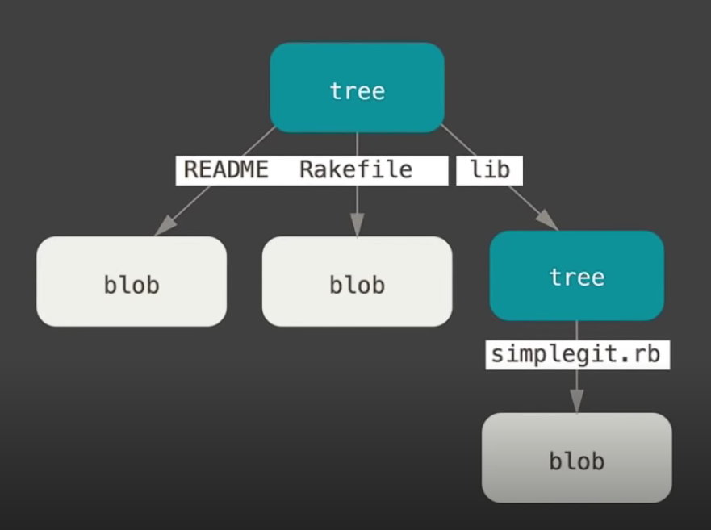

COMMITS = Aponta para uma Tree, Parente, Autor, Mensagem, Timestamp

EX: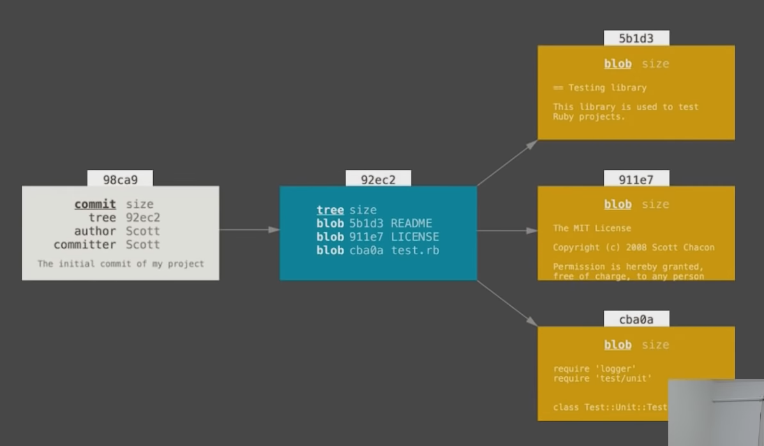

**- Sistema distribuído seguro**

**- Segurança**

**Chave SSH**

1. Criar a chave SSH no Git Bash:

$ ssh-keygen -t ed25519 -C [yuri_motamelo@hotmail.com](mailto:yuri_motamelo@hotmail.com)

1. Visualizar a chave:

$ cat id_ed25519.pub

1. Criar agente SSH:

$ eval $(ssh-agent -s)

1. Dar acesso ao agente a chave privada:

$ ssh-add id_ed25519

**Token**

**Comandos básicos git:**

git init

git add

git remote add

git commit

git status

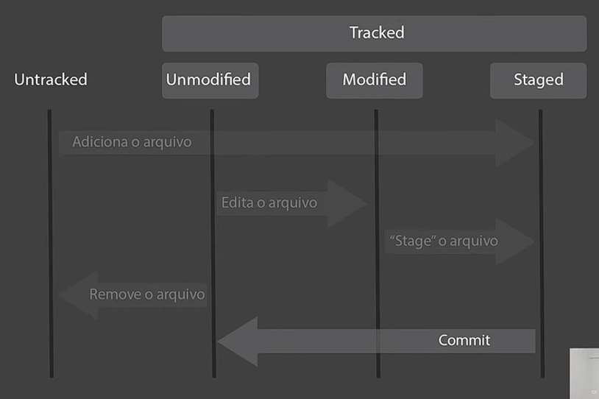

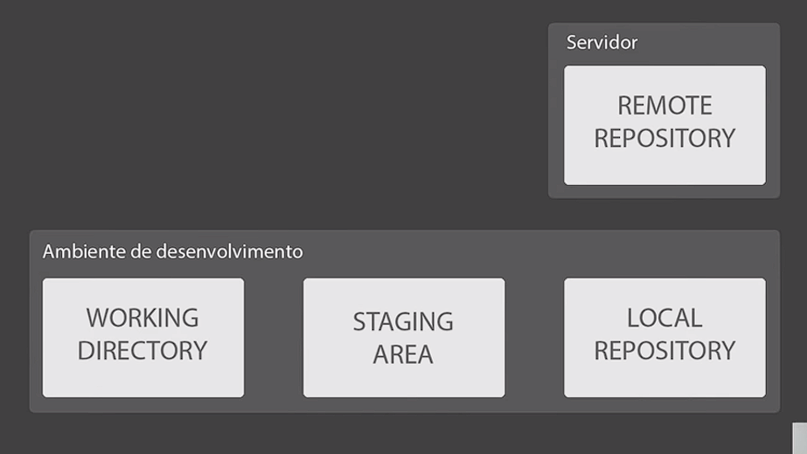

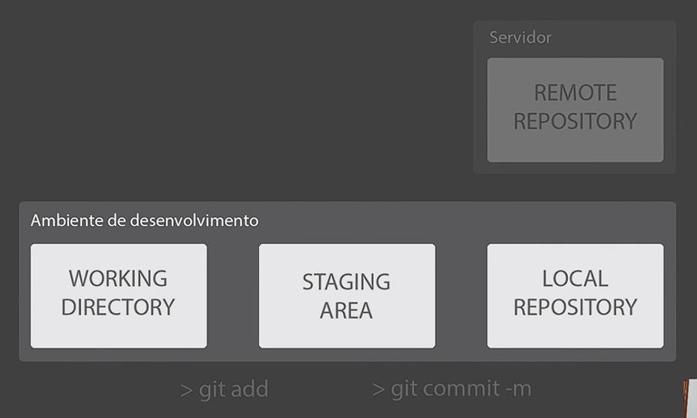

git push origin master